Regionalny Ośrodek Polityki Społecznej w Zielonej Górze, Wydział Polityki Społecznej
Propozycja zakupienia materiałów promocyjnych na w ramach kampanii „Stop Uzależnieniom” oraz konferencji dotyczącej przeciwdziałania narkomanii w 2018 r..

załącznik nr 1
Lp. | Nazwa asortymentu | Ilość | Wymiar  (+/- 3%) | Szczegółowy opis asortymentu | Zdjęcie (wzór) | Cena netto i brutto
1. | Długopis plastikowy  różne kolory | 125 szt. | 137 x 11 x 11 mm | Długopis plastikowy JOY różne kolory :  Materiał: plastik, metal  Mechanizm: wciskany automatyczne,  Kolor wkładu : niebieski  Kolor długopisu : niebieski, zielony, czerwony, pomarańczowy  Rozmiar : 137 x 11 x 11 mm  Rodzaj nadruku: monochromatyczny tampondruk 50 x 6 mm, jeden kolor czarny  Logotypy:  Jedna strona długopisu:  - ROPS w Zielonej Górze  - „Lubuskie warte zachodu”  hasło : „Stop uzależnieniom”  Opakowanie: zbiorczo w opakowanie zabezpieczające przed uszkodzeniem, karton opisany nazwą produktu i ilością sztuk.  Napis: czcionka – Sansation bold | 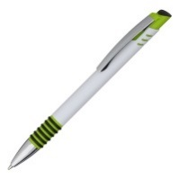35 szt.  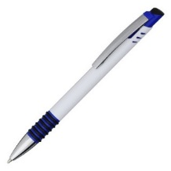30 szt. 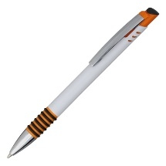30 szt. 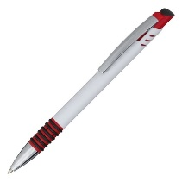30 szt. | Cena za 125 szt.:  …………… netto  …………….brutto
2. | Ołówek | 200 szt. | 19,1 x 6 x 1,5 cm | Ołówek  Materiał: drewno  Kolor ołówka: czarny, różowy  Rozmiar : 19,1 x 6 x 1,5 cm  Rodzaj nadruku: monochromatyczny tampondruk 50 x 6 mm, jeden kolor biały  Logotypy:  Jedna strona:  - ROPS w Zielonej Górze  - „Lubuskie warte zachodu”  hasło : „Stop uzależnieniom”  Opakowanie: zbiorczo w opakowanie zabezpieczające przed uszkodzeniem, karton opisany nazwą produktu i ilością sztuk.  Napis: czcionka – Sansation bold |  | Cena za 200 szt.:  …………… netto  …………….brutto
3. | Torba bawełniana na zakupy | 200 szt. | 360 x 420 x 1 mm  (bawełna 100g/m) | Torba bawełniana na zakupy z krótkimi  (23 cm) uszami:  Kolor: biały (100szt), błękitny (100szt)  Nadruk : monochromatyczny sitodruk – jeden kolor czarny.  Logotypy na jednej stronie torby:  - ROPS w Zielonej Górze  - „Lubuskie warte zachodu”  Na dole torby :  hasło : „Stop uzależnieniom”  Opakowanie: zbiorczo w opakowanie zabezpieczające przed uszkodzeniem, karton opisany nazwą produktu i ilością sztuk.  Napis: czcionka – Sansation bold | 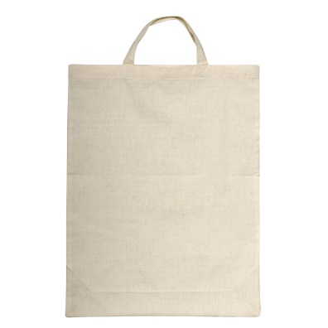 | Cena za 200 szt.:  …………… netto  …………….brutto
4. | Breloki : | 150 szt. | 6,1 x 8,1 x 1,2cm | "Touch pen "kciuk" z białą lampką 1 LED, brelok do kluczy"  Materiał: ABS, stal  Kolor: niebieski  Nadruk: monochromatyczny tampodruk – jeden kolor biały  Logotypy:  Jedna strona:  - ROPS w Zielonej Górze,  - „Lubuskie warte zachodu”  hasło : „Stop uzależnieniom”  Opakowanie: zbiorczo w opakowanie zabezpieczające przed uszkodzeniem, karton opisany nazwą produktu i ilością sztuk.  Napis: czcionka – Sansation bold | 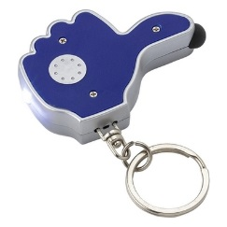  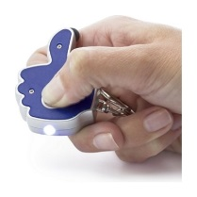  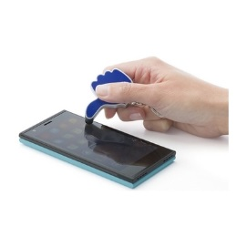 | Cena za 150 szt.:  …………… netto  …………….brutto
5. | Światełka odblaskowa | 150 szt. | 12 x 5,5 x 1 cm | Światełka odblaskowe :  Materiał : plastik  Kolor : biały + czerwony + żółty (każde po 50 szt.)  Nadruk : monochromatyczny tampodruk, jeden kolor czarny  Logotypy:  Jedna strona:  - ROPS w Zielonej Górze,  - „Lubuskie warte zachodu”  - hasło : „Stop uzależnieniom”  Opakowanie: zbiorczo w opakowanie zabezpieczające przed uszkodzeniem, karton opisany nazwą produktu i ilością sztuk.  Napis: czcionka – Sansation bold | 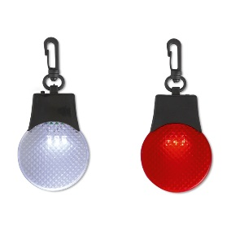 | Cena za 150 szt.:  …………… netto  …………….brutto
6. | Wodoodporna apteczka | 100 | 11 x 7x 2,9 cm | Wodoodporna apteczka:  Materiał: Mixed.Całość zapakowana w plastikowe wodoszczelne pudełko.  Kolor: przezroczysty czerwony  Nadruk: monochromatyczny tampondruk jeden kolor - biały  Logotypy:  Jedna strona:  - ROPS w Zielonej Górze,  - „Lubuskie warte zachodu”  - hasło : „Stop uzależnieniom”  Opakowanie: Podręczna apteczka pierwszej pomocy zawierająca 5 plastrów z opatrunkiem, 2 gaziki nasączone alkoholem, 2 wilgotne chusteczki, 1 kompres.  Zbiorczo w opakowanie zabezpieczające przed uszkodzeniem, karton opisany nazwą produktu i ilością sztuk.  Napis: czcionka – Sansation bold | 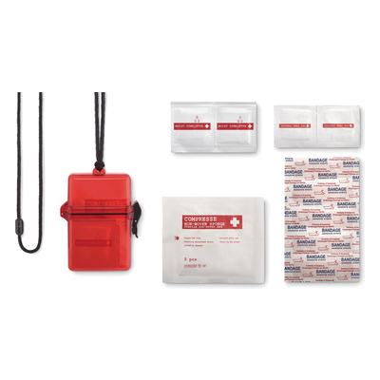 | Cena za 100 szt.:  …………… netto  …………….brutto
7. | Notatnik | 100 | Format A5 | Notatnik klejony: format A5, ilość 50 kartek, 4+0 fullcolor (jednostronnie zadrukowany w pełnej kolorystyce) z nadrukiem logotypów-  Jedna strona:  - ROPS w Zielonej Górze  - „Lubuskie warte zachodu”  hasło : „Stop uzależnieniom”  Materiał: papier mat  Stopka: Regionalny Ośrodek Polityki Społecznej w Zielonej Górze – Wydział Polityki Społecznej; al. Niepodległosci 36, 65-042 Zielona Góra, tel. 68 323 18 80, fax. 68 352 39 54, www.polityka-spoleczna.lubuskie.pl  Opakowanie: zbiorczo w opakowanie zabezpieczające przed uszkodzeniem, karton opisany nazwą produktu i ilością sztuk.  Napis: czcionka – Sansation bold | 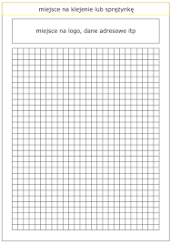 | Cena za 100 szt.:  …………… netto  …………….brutto
8. | Kreda | 150 | 14,2 x 2,5 x 14cm | Kreda  Materiał: Inne  Kolor: kolorowe  Nadruk: monochromatyczny tampondruk jeden kolor czarny  Logotypy:  Jedna strona:  - ROPS w Zielonej Górze,  - „Lubuskie warte zachodu”  hasło : „Stop uzależnieniom”  Opakowanie: zbiorczo w opakowanie zabezpieczające przed uszkodzeniem, karton opisany nazwą produktu i ilością sztuk.  Napis: czcionka – Sansation bold | 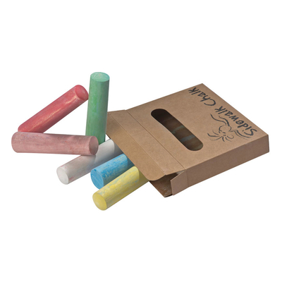 | Cena za 150 szt.:  …………… netto  …………….brutto
9. | Stojak na szczoteczkę do zębów | 100 | 7,5 x 8 x 4cm | Stojak na szczoteczkę do zębów  Materiał: drewno  Kolor: zielony  Nadruk: monochromatyczny tampondruk jeden kolor biały  Logotypy:  Jedna strona:  - ROPS w Zielonej Górze,  - „Lubuskie warte zachodu”  hasło : „Stop uzależnieniom”  Opakowanie: zbiorczo w opakowanie zabezpieczające przed uszkodzeniem, karton opisany nazwą produktu i ilością sztuk.  Napis: czcionka – Sansation bold | 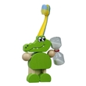 | Cena za 100 szt.:  …………… netto  …………….brutto

Regionalny Ośrodek Polityki Społecznej w Zielonej Górze – Wydział Polityki Społecznej
Nadruk powinien być wykonany przez Wykonawcę, wcześniej zaakceptowany przez Zamawiającego.
UWAGI :
- Zamawiający dopuszcza różnicę od podanych rozmiarów/ wymiarów do 3%.
- Wszystkie ww. pozycje powinny zbiorczo zostać opakowane w karton, na kartonie powinna się znaleźć informacja o rodzaju produktu i ilości sztuk oraz dostarczone do siedziby Zamawiającego.
- Koszty dostawy pokrywa Wykonawca.
- Nadruk powinien być wykonany przez Wykonawcę, po uprzednim zaakceptowaniu ostatecznej wizualizacji produktu przez Zamawiającego.
- Opakowanie : zbiorczo w opakowanie zabezpieczające przed uszkodzeniem, karton opisany nazwą produktu i ilością sztuk.
Napis: czcionka – sansation bold.

